BAB IV
HASIL PENELITIAN DAN PEMBAHASAN

A. Deskripsi Hasil
- Deskripsi sekolah
Pada penelitian ini, ada tujuh sekolah yang menjadi lokasi penelitian yaitu sekolah X1, X2, X3, X4, X5, X6, dan X7. Sekolah X1, X5 dan X6 berlokasi di Kabupaten Bantul, sekolah X2, X3 dan X4 berlokasi di Kabupaten Sleman, sedangkan sekolah X7 dan X8 berlokasi di Kabupaten Gunung Kidul. Karena kondisi sekolah berpengaruh terhadap kemampuan guru dalam membuat dan menggunakan media pembelajaran matematika. Maka kondisi sekolah perlu diketahui. Tidak saja dalam dukungannya terhadap upaya pengadaan media tetapi juga dalam ketersediaan media pembelajaran disekolah karena akan terkait dengan ada tidaknya media pembelajaran matematika yang dapat digunakan oleh guru dalamproses belajar mengajar. Berikut ini kondisi masing-masing sekolah dalam hal ketersediaan media pembelajaran matematika di sekolah dan dukungannya terhadap pengadaan media pembelajaran matematika
Berdasarkan hasil tabulasi data mengenai kondisi seklah, diperoleh hasil sebagai berikut:
- Sekolah X1
Ketersediaan media pembelajaran matematika di sekolah X1 menurut hasil angket bisa dikatakan cukup, hal ini juga didukung hasil observasi yang menyatakan bahwa ada berbagai media pembelajaran matematika di sekolah dengan kondisi yang baik meskipun banyak dari media tersebut yang tidak memiliki panduan atau cara penggunaannya. Apabila ditinjau dari dukungan sekolah terhadap pengadaan dan pembuatan media pembelajaran matematika. Tampak sekolah mendukung hal ini. Hasil observasi menunjukkan bahwa ada tempat khusus di sekolah untuk menyimpan atau merawat media pembelajaran, selain itu juga tersedia anggaran dan dukungan atau fasilitas sekolah yang bisa digunakan oleh guru untuk mengadakan media pembelajaran.
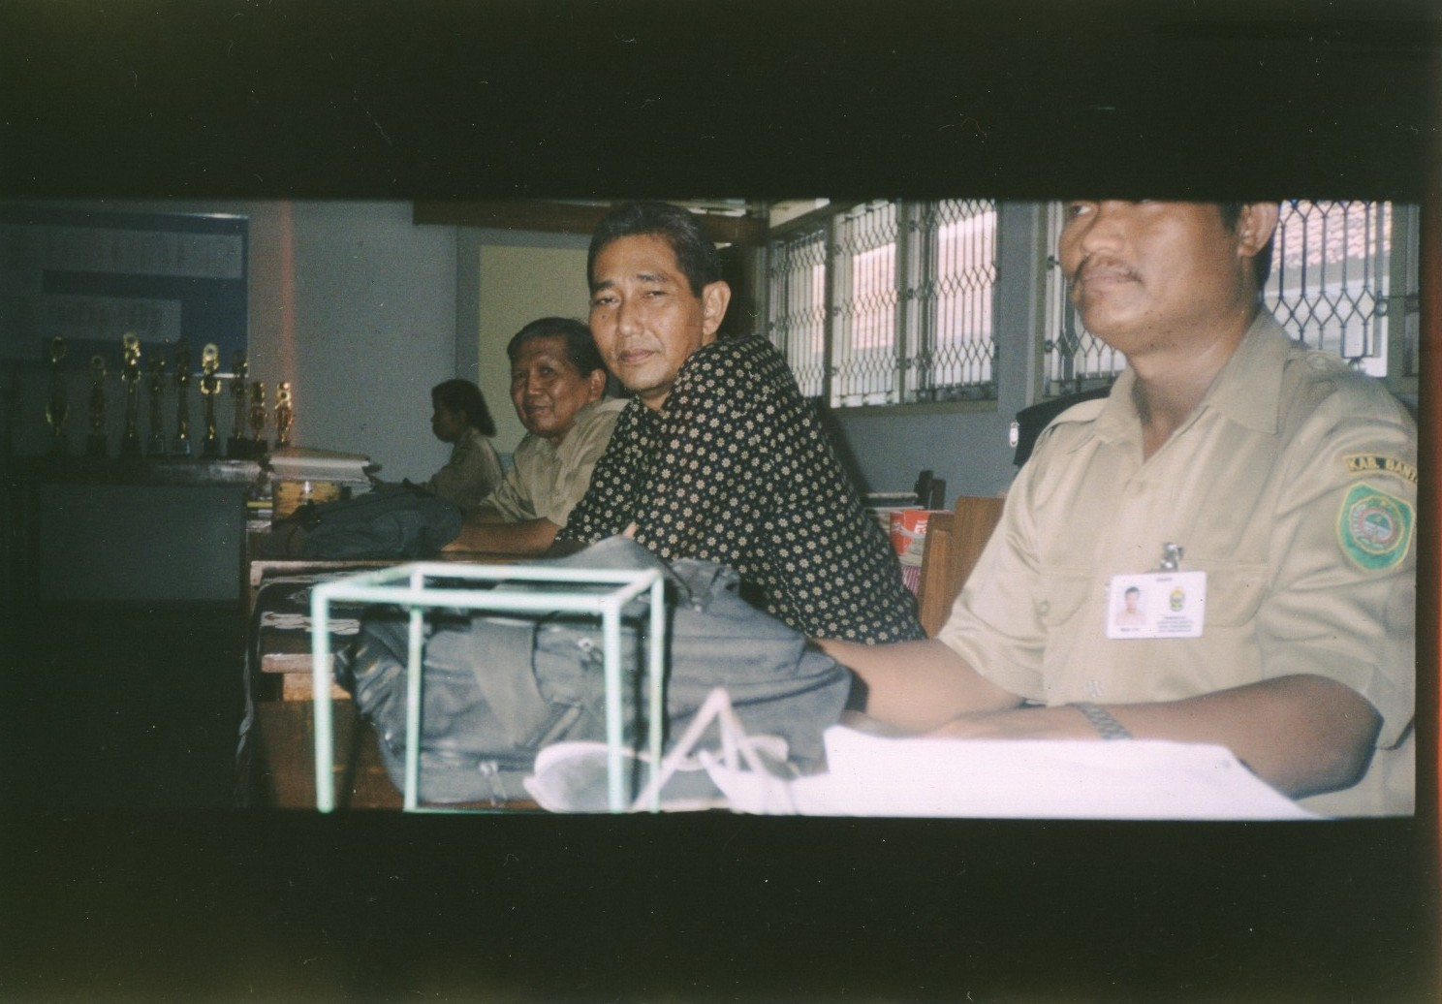
Pada sisi lain, sebagaimana yang terlihat dalam gambar IV.1, seringkali media pembelajaran matematika diletakkan di ruang guru matematika. Hal ini dianggap dapat mempermudah guru ketika akan menggunakannya.

Gambar IV.1 Media pembelajaran matematika seringkali disimpan di ruang guru (di meja guru matematika).

- Sekolah X2
Ketersediaan media pembelajaran matematika di sekolah X2 menurut hasil angket bisa dikatakan cukup, hal ini juga didukung hasil observasi yang menyatakan bahwa ada berbagai media pembelajaran matematika di sekolah dengan kondisi yang baik meskipun banyak dari media tersebut yang tidak memiliki panduan atau cara penggunaannya. Apabila ditinjau dari dukungan sekolah terhadap pengadaan dan pembuatan media pembelajaran matematika. Tampak sekolah mendukung hal ini. Tetapi hasil observasi menunjukkan bahwa tidak ada tempat khusus di sekolah untuk menyimpan atau merawat media pembelajaran, meskipun demikian ada anggaran dan dukungan atau fasilitas sekolah yang bisa digunakan oleh guru untuk mengadakan media pembelajaran.
- Sekolah X3
Ketersediaan media pembelajaran matematika di sekolah X3 menurut hasil angket bisa dikatakan lengkap, hal ini juga didukung hasil observasi yang menyatakan bahwa ada berbagai media pembelajaran matematika di sekolah dengan kondisi yang baik meskipun banyak dari media tersebut yang tidak memiliki panduan atau cara penggunaannya. Apabila ditinjau dari dukungan sekolah terhadap pengadaan dan pembuatan media pembelajaran matematika. Tampak sekolah mendukung hal ini. Tetapi hasil observasi menunjukkan bahwa tidak ada tempat khusus di sekolah untuk menyimpan atau merawat media pembelajaran, meskipun demikian ada anggaran dan dukungan atau fasilitas sekolah yang bisa digunakan oleh guru untuk mengadakan media pembelajaran.
Pada beberapa ruang kelas sekolah yang menjadi lokasi penelitian. Umumnya sudah dilengkapi oleh berbagai alat bantu mengajar matematika. Hal ini tampak dari hasil dokumentasi pada gambar IV.2
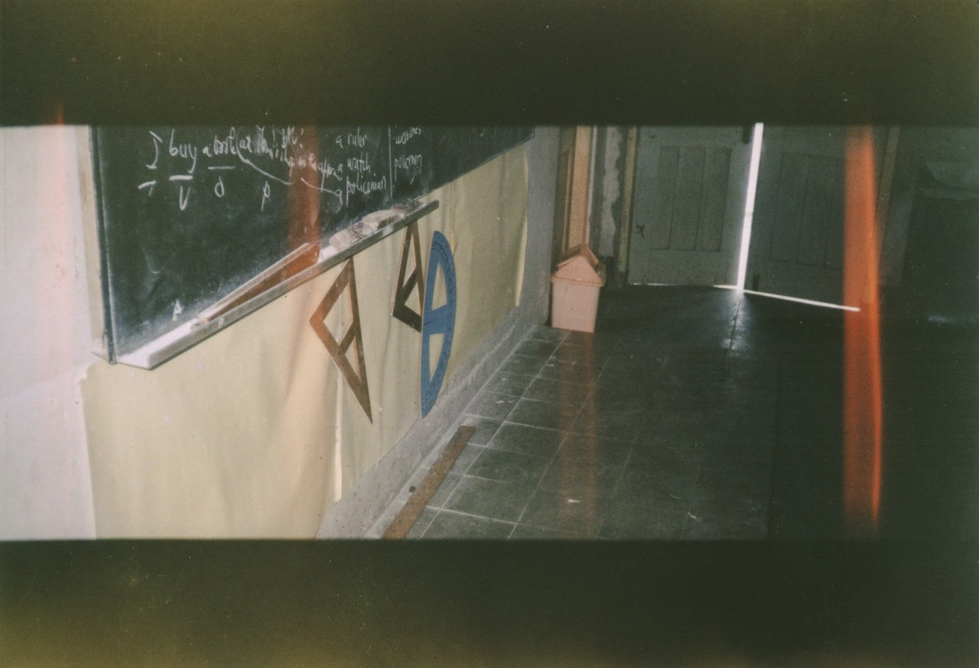

Gambar IV.2 Ruang kelas umumnya sudah dilengkapi dengan alat bantu mengajar matematika. Pada sisi lain alat bantu tersebut dapat juga digunakan untuk menjelaskan mengenai materi tertentu dalam matematika
- Sekolah X4
Ketersediaan media pembelajaran matematika di sekolah X4 menurut hasil angket bisa dikatakan cukup, hal ini juga didukung hasil observasi yang menyatakan bahwa ada berbagai media pembelajaran matematika di sekolah dengan kondisi yang baik meskipun banyak dari media tersebut yang tidak memiliki panduan atau cara penggunaannya. Apabila ditinjau dari dukungan sekolah terhadap pengadaan dan pembuatan media pembelajaran matematika. Sekolah pun mendukung hal ini. Tetapi hasil observasi menunjukkan bahwa tidak ada tempat khusus di sekolah untuk menyimpan atau merawat media pembelajaran, meskipun demikian ada anggaran dan dukungan atau fasilitas sekolah yang bisa digunakan oleh guru untuk mengadakan media pembelajaran.
- Sekolah X5
Ketersediaan media pembelajaran matematika disekolah X5 menurut hasil angket bisa dibilang kurang ketersediaannya, tetapi hasil observasi tim peneliti menunjukkan bahwa di sekolah ini ada berbagai media pembelajaran matematika dengan kondisi yang baik dilengkapi dengan panduan atau cara penggunaannya. Apabila ditinjau dari dukungan sekolah terhadap pengadaan dan pembuatan media pembelajaran matematika. Sekolah dikatakan tidak mendukung. Tetapi hasil observasi menunjukkan bahwa ada tempat khusus di sekolah untuk menyimpan atau merawat media pembelajaran, selain itu juga tersedia anggaran untuk hal ini.
- Sekolah X6
Ketersediaan media pembelajaran matematika disekolah X6 menurut hasil angket menurut hasil angket bila dibilang kurang ketersediaannya, hasil observasi tim peneliti juga menunjukkan hal yang sama. Meskipun demikian dikatakan bahwa sekolah cukup mendukung akan hal ini. Hasil observasi pun menunjukkan hal yang sama, pada sisi lain diketahui tersedia anggaran untuk hal ini meskipun memang tidak ada tempat khusus penyimpanan media pembelajaran matematika
- Sekolah X7
Ketersediaan media pembelajaran matematika di sekolah X7 menurut hasil angket bisa dikatakan cukup, hal ini juga didukung hasil observasi yang menyatakan bahwa ada berbagai media pembelajaran matematika di sekolah dengan kondisi yang baik meskipun banyak dari media tersebut yang tidak memiliki panduan atau cara penggunaannya. Apabila ditinjau dari dukungan sekolah terhadap pengadaan dan pembuatan media pembelajaran matematika. Tampak sekolah mendukung upaya pengadaan dan pembuatan media pembelajaran matematika. Hasil observasi menunjukkan bahwa ada tempat khusus di sekolah untuk menyimpan atau merawat media pembelajaran, selain itu juga tersedia anggaran dan dukungan atau fasilitas sekolah yang bisa digunakan oleh guru untuk mengadakan media pembelajaran.
- Sekolah X8
Ketersediaan media pembelajaran matematika di sekolah X8 menurut hasil angket bisa dikatakan cukup, hal ini juga didukung hasil observasi yang menyatakan bahwa ada berbagai media pembelajaran matematika di sekolah dengan kondisi yang baik meskipun banyak dari media tersebut yang tidak memiliki panduan atau cara penggunaannya. Apabila ditinjau dari dukungan sekolah terhadap pengadaan dan pembuatan media pembelajaran matematika. Tampak bahwa sekolah sangat mendukung upaya pengadaan dan pembuatan media pembelajaran matematika. Hasil observasi menunjukkan bahwa ada tempat khusus di sekolah untuk menyimpan atau merawat media pembelajaran, selain itu juga tersedia anggaran dan dukungan atau fasilitas sekolah yang bisa digunakan oleh guru untuk mengadakan media pembelajaran.
Bila ditinjau dari delapan kelompok media pembelajaran menurut Bretzs atau pun dari jumlah tipe media yang tersedia menurut Vernon S Gerlach dan Donald P Elly. Sekolah X1 hingga Sekolah X8 kelengkapan media pembelajarannya masih tergolong kurang
- Kemampuan guru membuat media pembelajaran matematika
Kemampuan guru dalam membuat media pembelajaran matematika tampak dari kreativitasnya dalam membuat media pembelajaran matematika pasca Pelatihan Kurikulum 2004. Berikut ini adalah deskripsi mengenai kemampuan guru dalam membuat media pembelajaran matematika berdasarkan hasil tabulasi data:
- Guru X1Y1
Bisa membuat dan merancang media pembelajaran matematika sendiri. Hal ini didukung hasil observasi yang membenarkan bahwa guru tersebut memang pernah melakukannya. Media yang pernah dibuatnya diantaranya: Garis bilangan, model bidang datar, dan pemanfaatan sirup dan gelas ukuran dalam pengerjaan LKS. Pada sisi lain hasil angket menunjukkan bahwa guru ini kadang-kadang membuat atau memesan media pada pihak lain.
- Guru X1Y2
Tidak pernah membuat atau merancang media pembelajaran matematika sendiri. Hal ini didukung hasil observasi yang membenarkan bahwa guru tersebut memang tidak pernah melakukannya. Meskipun demikian hasil angket menunjukkan bahwa guru ini kadang-kadang membuat atau memesan media pada pihak lain.
- Guru X1Y3
Tidak pernah membuat atau merancang media pembelajaran matematika sendiri. Hal ini didukung hasil observasi yang membenarkan bahwa guru tersebut memang tidak pernah melakukannya. Meskipun demikian hasil angket menunjukkan bahwa guru ini kadang-kadang membuat atau memesan media pada pihak lain.
- Guru X2Y1
Bisa membuat dan merancang media pembelajaran matematika sendiri. Hal ini didukung hasil observasi yang membenarkan bahwa guru tersebut memang pernah melakukannya. Media yang pernah dibuatnya diantaranya: Koin bilangan, bilangan pecahan, media penjelas bentuk setara dan PLSV serta suku-suku sejenis. Pada sisi lain hasil angket menunjukkan bahwa guru ini kadang-kadang membuat atau memesan media pada pihak lain.
Seperti yang tampak pada gambar IV.3, hasil karya guru tidak selalu harus media pembelajaran yang sulit untuk dibuat. Dalam hal ini guru X2Y1 membuat media pembelajaran dari kertas dan karton meskipun sederhana tetapi dapat mencerminkan kretivitas guru tersebut. Pada gambar IV.6 diperlihatkan bagaimana media pembelajaran matematika tersebut bisa digunakan dalam kegiatan belajar mengajar.
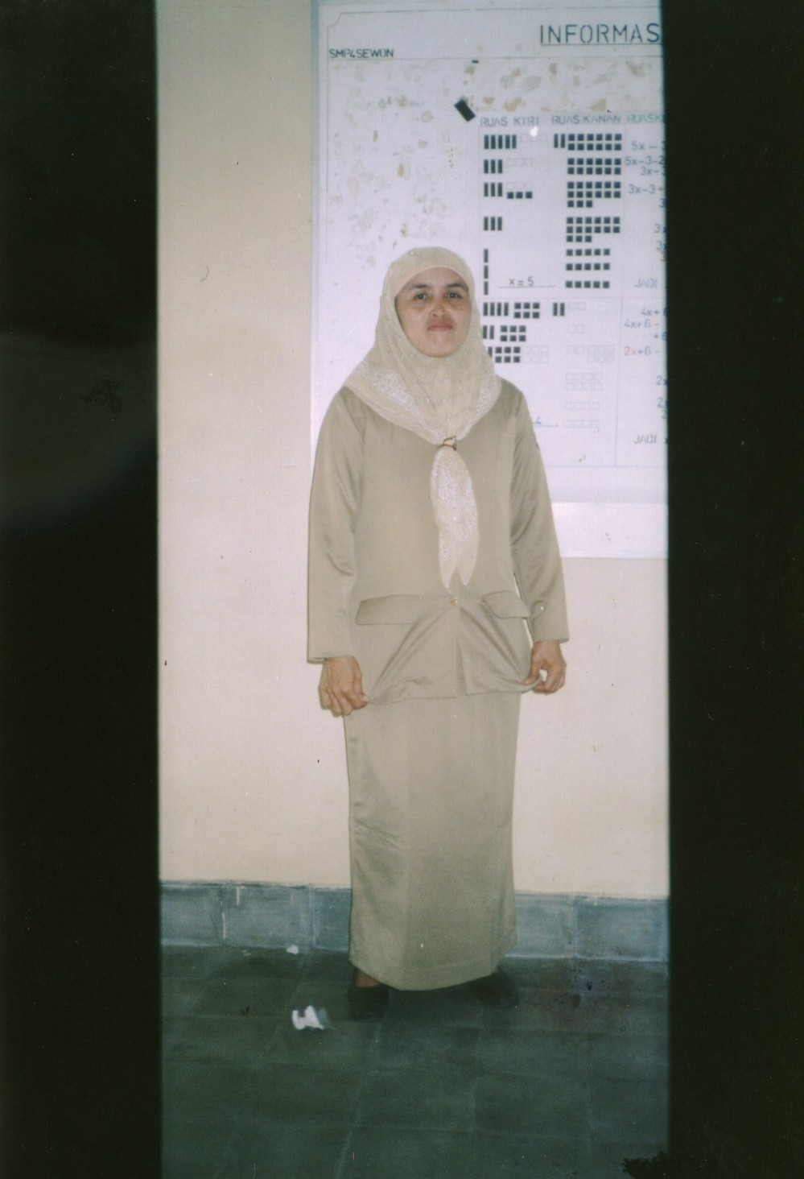

Gambar IV.3 Kreativitas guru tampak dari kemampuannya membuat media pembelajaran matematika sendiri meskipun sederhana
- Guru X3Y1
Bisa membuat dan merancang media pembelajaran matematika sendiri. Hal ini didukung hasil observasi yang membenarkan bahwa guru tersebut memang pernah melakukannya. Media yang pernah dibuatnya diantaranya: Ubin aljabar. Pada sisi lain hasil angket menunjukkan bahwa guru ini sering membuat atau memesan media pada pihak lain.
- Guru X4Y1
Tidak pernah membuat atau merancang media pembelajaran matematika sendiri. Hal ini didukung hasil observasi yang membenarkan bahwa guru tersebut memang tidak pernah melakukannya. Meskipun demikian hasil angket menunjukkan bahwa guru ini kadang-kadang membuat atau memesan media pada pihak lain.
- Guru X4Y2
Bisa membuat dan merancang media pembelajaran matematika sendiri. Hal ini didukung hasil observasi yang membenarkan bahwa guru tersebut memang pernah melakukannya. Media yang pernah dibuatnya diantaranya: Slide materi (MS Power Point). Pada sisi lain hasil angket menunjukkan bahwa guru ini kadang-kadang membuat atau memesan media pada pihak lain.
- Guru X5Y1
Bisa membuat dan merancang media pembelajaran matematika sendiri. Hal ini didukung hasil observasi yang membenarkan bahwa guru tersebut memang pernah melakukannya. Tetapi hasil angket menunjukkan bahwa guru ini jarang membuat atau memesan media pada pihak lain.

- Guru X5Y2
Bisa membuat dan merancang media pembelajaran matematika sendiri. Hal ini didukung hasil observasi yang membenarkan bahwa guru tersebut memang pernah melakukannya. Media yang pernah dibuatnya diantaranya: Monograf, mistar hitung, dan mesin basis. Pada sisi lain hasil angket menunjukkan bahwa guru ini kadang-kadang membuat atau memesan media pada pihak lain.
- Guru X5Y3
Bisa membuat dan merancang media pembelajaran matematika sendiri. Hal ini didukung hasil observasi yang membenarkan bahwa guru tersebut memang pernah melakukannya. Media yang pernah dibuatnya diantaranya: Model kerangka dan model balok, kubus, prisma, dan limas. Pada sisi lain hasil angket menunjukkan bahwa guru ini jarang membuat atau memesan media pada pihak lain. Guru X5Y3 cenderung mandiri dalam membuat dan merancang media pembelajaran matematika
- Guru X6Y1
Tidak pernah membuat atau merancang media pembelajaran matematika sendiri. Hal ini didukung hasil observasi yang membenarkan bahwa guru tersebut memang tidak pernah melakukannya. Meskipun demikian hasil angket menunjukkan bahwa guru ini sering membuat atau memesan media pada pihak lain.

- Guru X6Y2
Bisa membuat dan merancang media pembelajaran matematika sendiri. Hal ini didukung hasil observasi yang membenarkan bahwa guru tersebut memang pernah melakukannya. Media yang pernah dibuatnya adalah Media penjelas teorema pythagoras (model segitiga siku-siku). Pada sisi lain hasil dari tabulasi angket menunjukkan bahwa guru X6Y2 jarang membuat atau memesan media pada pihak lain. Tampaknya media buatannya cenderung dibuat secara mandiri
- Guru X6Y3
Tidak pernah membuat atau merancang media pembelajaran matematika sendiri. Hal ini didukung hasil observasi yang membenarkan bahwa guru tersebut memang tidak pernah melakukannya. Pada sisi lain, hasil angket menunjukkan bahwa guru ini pun tidak pernah membuat atau memesan media pada pihak lain..
- Guru X7Y1
Bisa membuat dan merancang media pembelajaran matematika sendiri. Hal ini didukung hasil observasi yang membenarkan bahwa guru tersebut memang pernah melakukannya. Media yang pernah dibuatnya diantaranya: Model lingkaran dan model segitiga. Pada sisi lain hasil angket menunjukkan bahwa guru ini kadang-kadang membuat atau memesan media pada pihak lain.

- Guru X7Y2
Tidak pernah membuat atau merancang media pembelajaran matematika sendiri. Hal ini didukung hasil observasi yang membenarkan bahwa guru tersebut memang tidak pernah melakukannya. Meskipun demikian hasil angket menunjukkan bahwa guru ini kadang-kadang membuat atau memesan media pada pihak lain.
- Guru X7Y3
Tidak pernah membuat atau merancang media pembelajaran matematika sendiri. Hal ini didukung hasil observasi yang membenarkan bahwa guru tersebut memang tidak pernah melakukannya. Meskipun demikian hasil angket menunjukkan bahwa guru ini kadang-kadang membuat atau memesan media pada pihak lain.
- Guru X8Y1
Bisa membuat dan merancang media pembelajaran matematika sendiri. Hal ini didukung hasil observasi yang membenarkan bahwa guru tersebut memang pernah melakukannya. Media yang pernah dibuatnya diantaranya: Garis bilangan dan model pecahan. Pada sisi lain hasil angket menunjukkan bahwa guru ini kadang-kadang membuat atau memesan media pada pihak lain.
- Guru X8Y2
Bisa membuat dan merancang media pembelajaran matematika sendiri. Hal ini didukung hasil observasi yang membenarkan bahwa guru tersebut memang pernah melakukannya. Media yang pernah dibuatnya diantaranya: Model bangun datar dan model teorema pythagoras. Pada sisi lain hasil angket menunjukkan bahwa guru ini kadang-kadang membuat atau memesan media pada pihak lain.
- Kemampuan guru menggunakan media pembelajaran matematika
Kemampuan guru dalam menggunakan media pembelajaran matematika tampak dari penggunaan media pembelajaran yang dilakukannya yaitu dari kesesuaiannya dengan pendekatan Kurikulum 2004. Berikut ini adalah deskripsi mengenai kemampuan guru dalam menggunakan media pembelajaran matematika berdasarkan hasil tabulasi data angket:
- Guru X1Y1
Dalam hal penggunaan media, guru X1Y1 sering menggunakan media pembelajaran matematika. Media yang dipakai selain media yang dibuat sendiri adalah Model luas daerah. Hal ini juga diperkuat oleh hasil observasi. Ditinjau dari penggunaan media pembelajaran matematika menurut pendekatan Kurikulum 2004, penggunaan media pembelajaran matematika dalam proses Kegiatan Belajar Mengajar yang diampu oleh guru tersebut adalah sebagai berikut:
- Penggunaan media dapat mendorong siswa untuk mengkonstruksi pengetahuan
- Penggunaan media dapat membantu siswa dalam kegiatan menemukan pengetahuan dan atau keterampilan
- Penggunaan media dapat mengembangkan sifat ingin tahu siswa dengan bertanya
- Penggunaan media digunakan dalam keadaan “masyarakat belajar”
Sebagaimana yang tampak dalamgambar IV.4, kelas dibentuk keadaan “masyarakat belajar”. Dalam hal ini guru membantu siswa dalam diskusi kelompok dan menjawab pertanyaan mereka
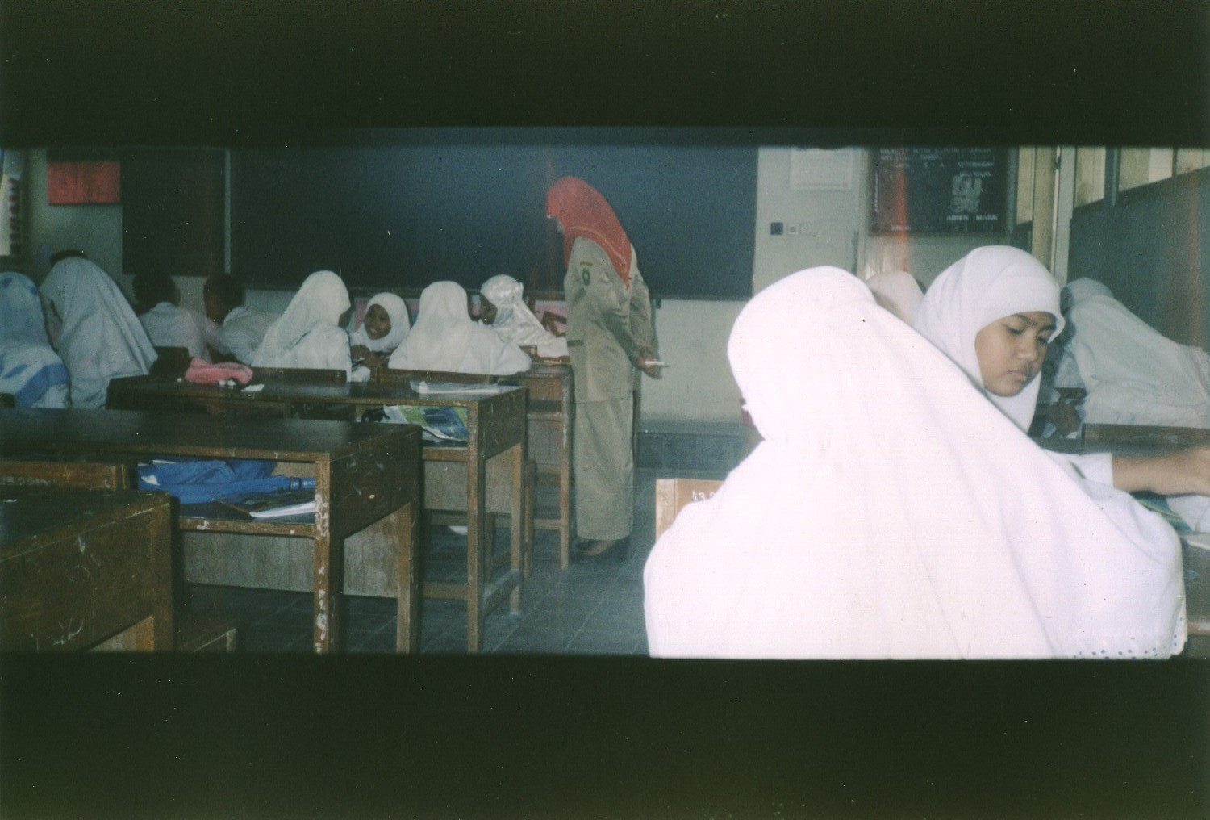

Gambar IV.4 Guru membantu siswa dalam diskusi kelompok dan menjawab pertanyaan mereka
Sementara penggunaan media pada media buatannya sendiri adalah sebagai berikut:
Tabel IV.1 Penggunaan media buatan guru X1Y1
No | Media | Metode penggunaan | Respon siswa
1 | Garis bilangan | Demonstrasi, Ekspositori | Antusias
2 | Model bidang datar | Inquiri, Ekspositori | Antusias
3 | LKS, sirup, gelas ukuran | Pendekatan kontekstual | Antusias
- Guru X1Y2
Dalam hal penggunaan media, guru X1Y2 amat sering menggunakan media pembelajaran matematika. Media yang dipakai adalah Model luas daerah, Model bangun ruang, dan Dadu. Hal ini diperkuat oleh hasil observasi. Ditinjau dari penggunaan media pembelajaran matematika menurut pendekatan Kurikulum 2004, penggunaan media sesuai dengan pendekatan kurikulum 2004 tampaknya belum terlihat.
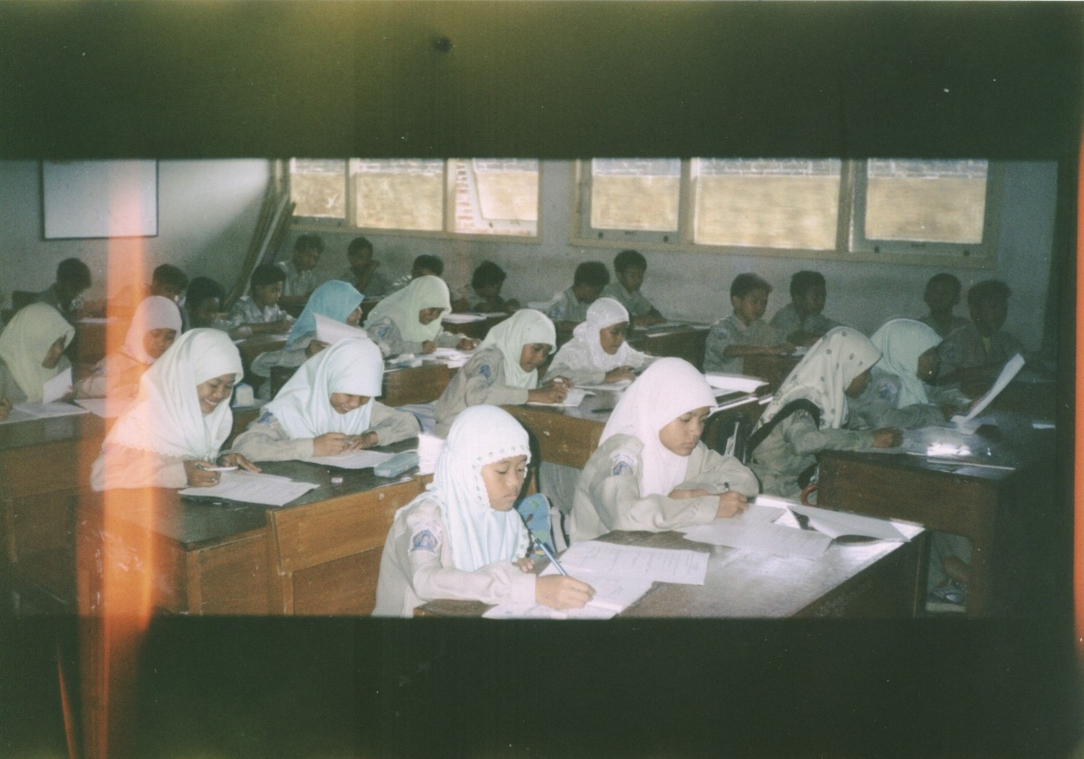
Sebagaimana yang terlihat dalam gambar IV.5, guru tidak membentuk masyarakat belajar. Meskipun demikian siswa juga belajar bersama dengan dibimbing guru. Metode ini memang umum ditemukan. Guru biasanya menggunakan Lembar Kerja Siswa (LKS) sebagai acuan bagi para siswanya. Tetapi kebanyakan dari lembar kerja tersebut lebih sering sebagai acuan soal apa saja yang harus dikerjakan siswa. Kemudian siswa mencatat cara mengerjakan soal tersebut di Lembar Jawaban yang memang disediakan secara khusus pada Lembar Kerja Siswa (LKS) tersebut.

Gambar IV.5 Tidak membentuk masyarakat belajar dalam kelas. Tetapi tampak para siswa juga belajar bersama dengan bimbingan guru
- Guru X1Y3
Dalam hal penggunaan media, guru X1Y3 kadang-kadang menggunakan media pembelajaran matematika. Media yang dipakai adalah Model luas daerah, Model bangun ruang, dan Dadu. Hal ini diperkuat oleh hasil observasi. Ditinjau dari penggunaan media pembelajaran matematika menurut pendekatan Kurikulum 2004, penggunaan media sesuai dengan pendekatan kurikulum 2004 tampaknya belum terlihat.
- Guru X2Y1
Dalam hal penggunaan media, guru X2Y1 sering menggunakan media pembelajaran matematika. Media yang dipakai selain media yang dibuat sendiri adalah Model luas daerah, dan Kartu. Hal ini diperkuat oleh hasil observasi. Ditinjau dari penggunaan media pembelajaran matematika menurut pendekatan Kurikulum 2004, penggunaan media sesuai dengan pendekatan kurikulum 2004 tampaknya belum terlihat.
Guru X2Y1 memang tidak melakukan pendekatan sesuai kurikulum 2004. meskipun demikian sebagaimana terlihat dari Gambar IV.6, guru menggunakan media pembelajaran matematika dalam proses belajar mengajar. Dalam hal ini, masih menggunakan proses pembelajaran

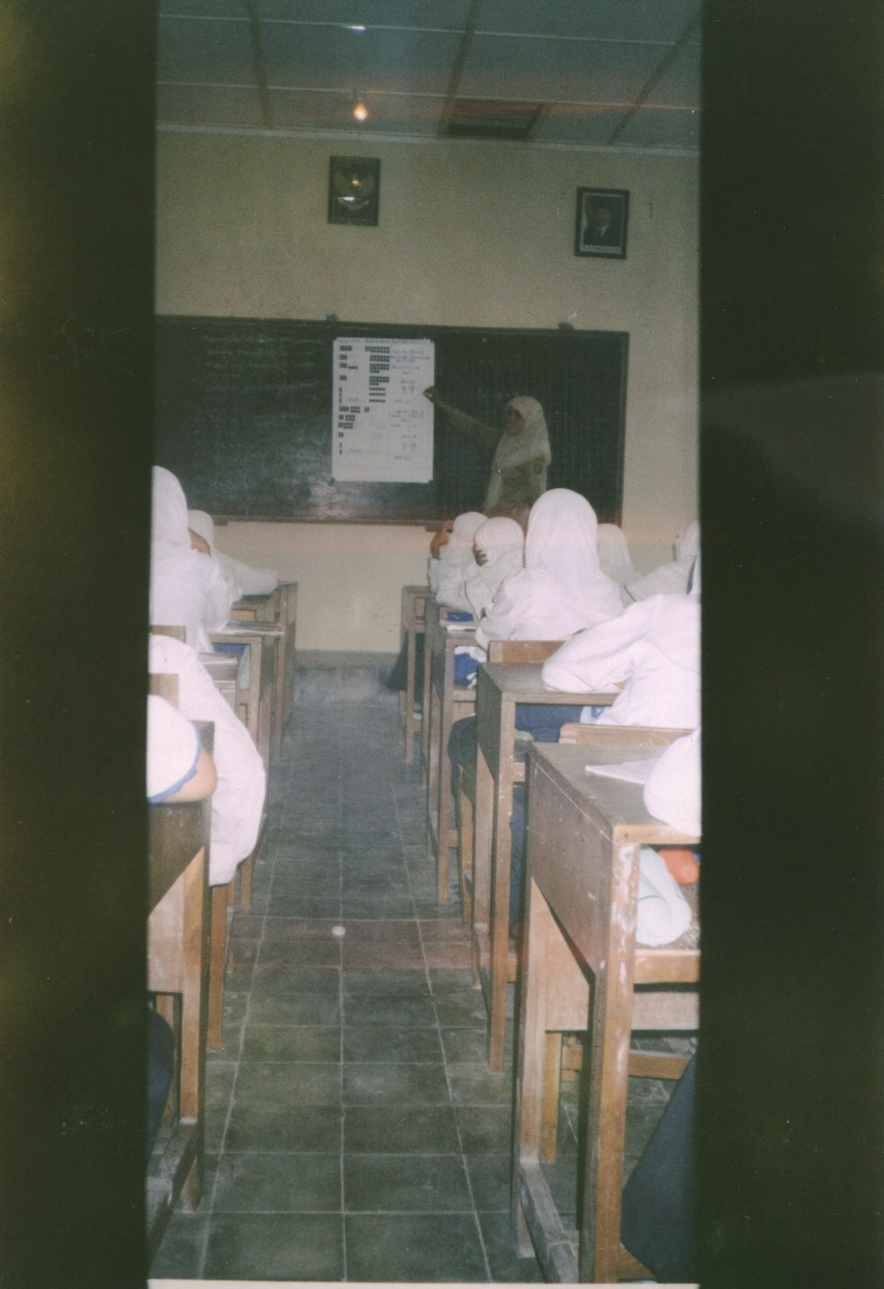

Gambar IV.6 Media pembelajaran digunakan untuk menjelaskan materi agar lebih kongkret
Sementara itu penggunaan media pada media buatannya adalah sebagai berikut:
Tabel IV.2 Penggunaan media buatan guru X2Y1
No | Media | Metode penggunaan | Respon siswa
1 | Koin bilangan | Demonstrasi dan diskusi | Aktif, senang
2 | Bilangan pecahan | Demonstrasi dan diskusi | Aktif, senang
3 | Bentuk setara PLSV | Demonstrasi dan diskusi | Aktif, senang
4 | Suku-suku sejenis | Demonstrasi | Aktif, senang
- Guru X3Y1
Dalam hal penggunaan media, guru X3Y1 sering menggunakan media pembelajaran matematika. Media yang dipakai selain media yang dibuat sendiri adalah Model luas daerah. Hal ini juga diperkuat oleh hasil observasi. Ditinjau dari penggunaan media pembelajaran matematika menurut pendekatan Kurikulum 2004, penggunaan media pembelajaran matematika dalam proses Kegiatan Belajar Mengajar yang diampu oleh guru tersebut adalah sebagai berikut:
  - Penggunaan media dapat mendorong siswa untuk mengkonstruksi pengetahuan
  - Penggunaan media dapat membantu siswa dalam kegiatan menemukan pengetahuan dan atau keterampilan
  - Penggunaan media digunakan dalam keadaan “masyarakat belajar”
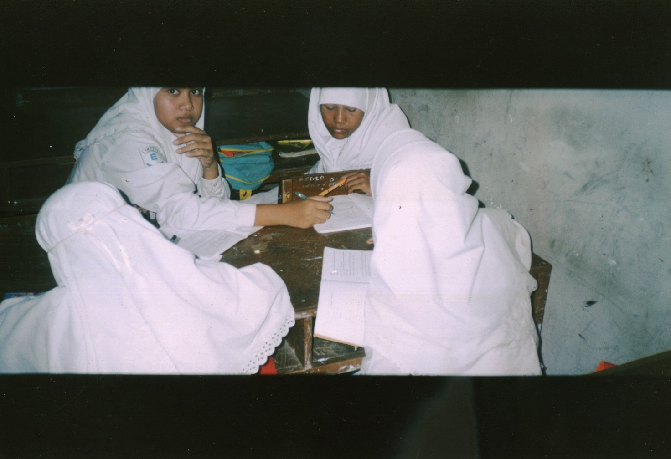
Sebagaimana yang tampak dalamgambar IV.4, kelas dibentuk keadaan “masyarakat belajar”. Dalam hal ini guru membantu siswa dalam diskusi kelompok dan menjawab pertanyaan mereka

Gambar IV.7 Diskusi yang dilakukan bisa berdasarkan lembar kerja bisa juga dengan memperhatikan hal yang disampaikan guru di depan kelas
Sementara itu penggunaan media pada media buatannya yaitu ubin aljabar digunakan dengan metode penemuan, diketahui bahwa respon siswa positif tentang hal ini
- Guru X4Y1
Dalam hal penggunaan media, guru X4Y1 kadang-kadang menggunakan media pembelajaran matematika. Media yang dipakai adalah Model luas daerah, Model bangun ruang, dan Software komputer. Hal ini juga diperkuat oleh hasil observasi. Ditinjau dari penggunaan media pembelajaran matematika menurut pendekatan Kurikulum 2004, penggunaan media pembelajaran matematika dalam proses Kegiatan Belajar Mengajar yang diampu oleh guru tersebut adalah adanya penggunaan media dalam keadaan “masyarakat belajar
- Guru X4Y2
Dalam hal penggunaan media, guru X4Y2 kadang-kadang menggunakan media pembelajaran matematika. Media yang dipakai selain media yang dibuat sendiri adalah Model luas daerah, Model bangun ruang, dan Software komputer. Ditinjau dari penggunaan media pembelajaran matematika menurut pendekatan Kurikulum 2004, penggunaan media pembelajaran matematika dalam proses Kegiatan Belajar Mengajar yang diampu oleh guru tersebut adalah sebagai berikut:
    - Penggunaan media dapat membantu siswa dalam kegiatan menemukan pengetahuan dan atau keterampilan
    - Penggunaan media dapat mengembangkan sifat ingin tahu siswa dengan bertanya
    - Setelah penggunaan media siswa memiliki waktu untuk melakukan refleksi
- Guru X5Y1
Dalam hal penggunaan media, guru X5Y1 sering menggunakan media pembelajaran matematika. Media yang dipakai selain media yang dibuat sendiri adalah Model luas daerah. Hal ini juga diperkuat oleh hasil observasi. Ditinjau dari penggunaan media pembelajaran matematika menurut pendekatan Kurikulum 2004, penggunaan media pembelajaran matematika dalam proses Kegiatan Belajar Mengajar yang diampu oleh guru tersebut yakni penggunaan media digunakan dalam keadaan “masyarakat belajar”
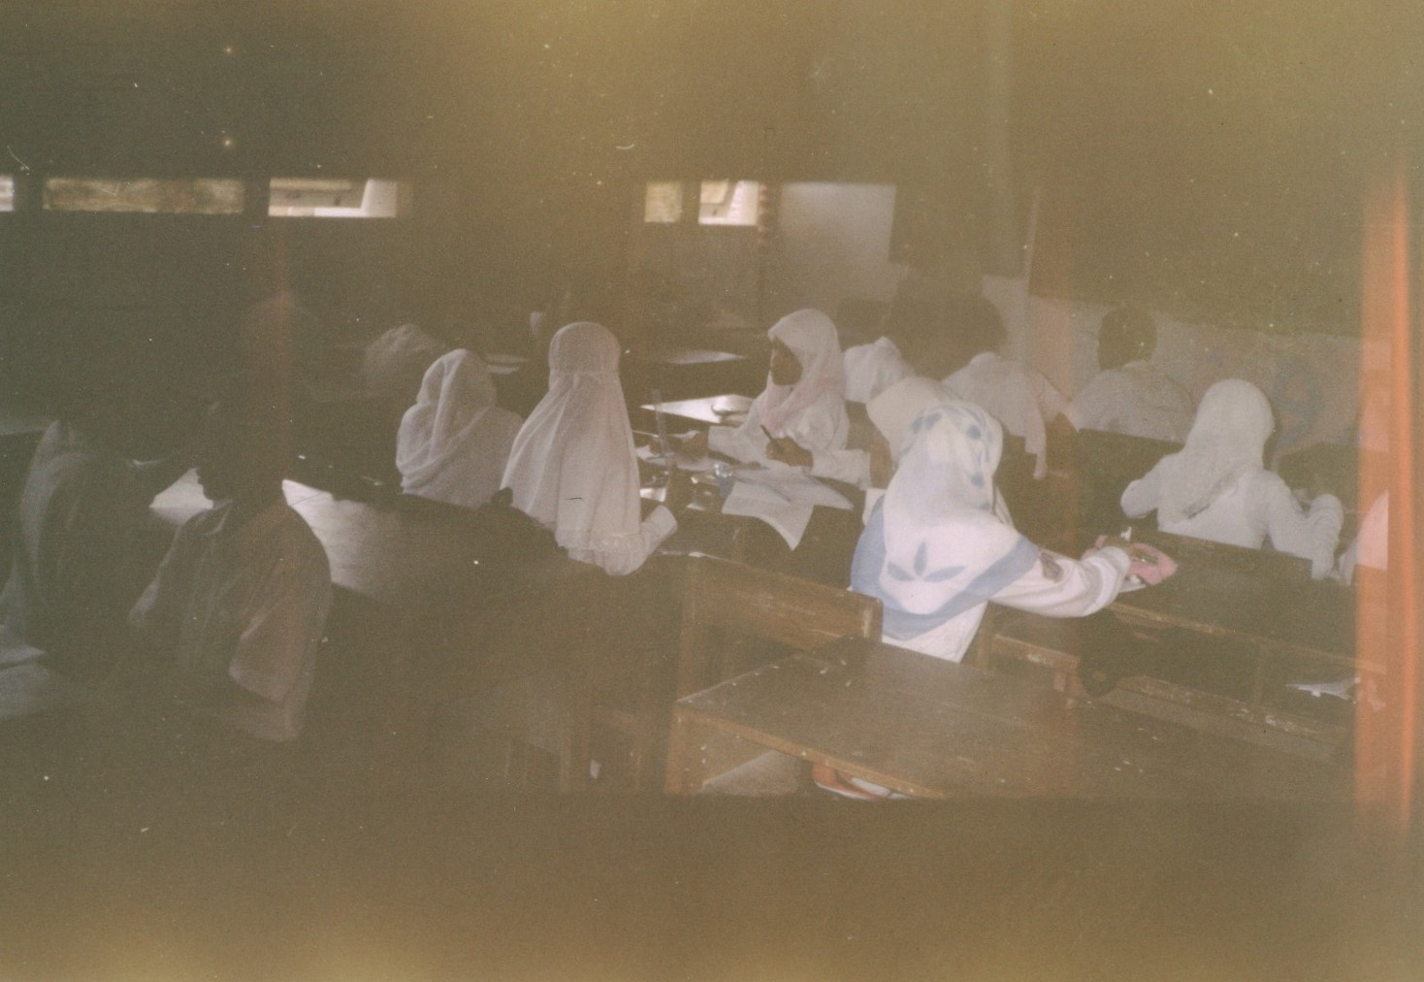

Gambar IV.8 Pembentukan “masyarakat belajar”
- Guru X5Y2
Dalam hal penggunaan media, guru X5Y2 sering menggunakan media pembelajaran matematika. Media yang dipakai selain media yang dibuat sendiri adalah Model luas daerah, Model bangun ruang, dan Dadu. Hal ini juga diperkuat oleh hasil observasi. Ditinjau dari penggunaan media pembelajaran matematika menurut pendekatan Kurikulum 2004, penggunaan media pembelajaran matematika dalam proses Kegiatan Belajar Mengajar yang diampu oleh guru tersebut adalah sebagai berikut:
- Penggunaan media dapat mengembangkan sifat ingin tahu siswa dengan bertanya
- Penggunaan media digunakan dalam keadaan “masyarakat belajar”
Sementara itu penggunaan media pada media buatannya sendiri adalah sebagai berikut:
Tabel IV.3 Penggunaan media buatan guru X5Y2
No | Media | Metode penggunaan | Respon siswa
1 | Monograf | Diskusi | Baik
2 | Mistar hitung | Demontrasi | Baik

- Guru X5Y3
Dalam hal penggunaan media, guru X5Y3 kadang-kadang menggunakan media pembelajaran matematika. Media yang dipakai adalah Model luas daerah, Model bangun ruang, dan Dadu. Hal ini diperkuat oleh hasil observasi. Ditinjau dari penggunaan media pembelajaran matematika menurut pendekatan Kurikulum 2004, penggunaan media sesuai dengan pendekatan kurikulum 2004 tampaknya belum terlihat
Sementara itu penggunaan media pada media buatannya sendiri adalah sebagai berikut:
Tabel IV.4 Penggunaan media buatan guru X5Y3
No | Media | Metode penggunaan | Respon siswa
1 | Model kerangka | Demontrasi | -
2 | Balok, kubus, prisma, limas | Pengamatan | -

- Guru X6Y1
Dalam hal penggunaan media, guru X6Y1 kadang-kadang menggunakan media pembelajaran matematika. Media yang dipakai adalah Model luas daerah, dan Model bangun ruang. Ditinjau dari penggunaan media pembelajaran matematika menurut pendekatan Kurikulum 2004, penggunaan media sesuai dengan pendekatan kurikulum 2004 tampaknya belum terlihat.
- Guru X6Y2
Dalam hal penggunaan media, guru X6Y2 kadang-kadang menggunakan media pembelajaran matematika. Media yang dipakai adalah Model luas daerah, Model bangun ruang, dan Dadu. Ditinjau dari penggunaan media pembelajaran matematika menurut pendekatan Kurikulum 2004, penggunaan media sesuai dengan pendekatan kurikulum 2004 tampaknya belum terlihat. Sementara itu penggunaan media pada media buatannya yakni model segitiga untuk menjelaskan mengenai teorema pythagoras tidak diindahkan oleh semua siswa
- Guru X6Y3
Dalam hal penggunaan media, guru X6Y3 sering menggunakan media pembelajaran matematika. Media yang dipakai adalah Model luas daerah, dan Model bangun ruang. Tetapi hasil observasi menunjukkan bahwa guru X6Y3 tidak termasuk guru yang sering menggunakan media pembelajaran matematika. Ditinjau dari penggunaan media pembelajaran matematika menurut pendekatan Kurikulum 2004, penggunaan media pembelajaran matematika dalam proses Kegiatan Belajar Mengajar yang diampu oleh guru tersebut adalah sebagai berikut:
- Penggunaan media dapat mendorong siswa untuk mengkonstruksi pengetahuan
- Penggunaan media dapat membantu siswa dalam kegiatan menemukan pengetahuan dan atau keterampilan
- Penggunaan media dapat mengembangkan sifat ingin tahu siswa dengan bertanya
- Guru X7Y1
Dalam hal penggunaan media, guru X7Y1 sering menggunakan media pembelajaran matematika. Media yang dipakai selain media yang dibuat sendiri adalah Model luas daerah, Model bangun ruang, dan Dadu. Hal ini diperkuat oleh hasil observasi. Ditinjau dari penggunaan media pembelajaran matematika menurut pendekatan Kurikulum 2004, penggunaan media pembelajaran matematika dalam proses Kegiatan Belajar Mengajar yang diampu oleh guru tersebut adalah penggunaannya dapat mendorong siswa untuk mengkonstruksi pengetahuan
- Guru X7Y2
Dalam hal penggunaan media, guru X7Y2 kadang-kadang menggunakan media pembelajaran matematika. Media yang dipakai adalah Model luas daerah, dan Model bangun ruang. Ditinjau dari penggunaan media pembelajaran matematika menurut pendekatan Kurikulum 2004, penggunaan media sesuai dengan pendekatan kurikulum 2004 tampaknya belum terlihat.
- Guru X7Y3
Dalam hal penggunaan media, guru X7Y3 kadang-kadang menggunakan media pembelajaran matematika. Ditinjau dari penggunaan media pembelajaran matematika menurut pendekatan Kurikulum 2004, penggunaan media sesuai dengan pendekatan kurikulum 2004 tampaknya belum terlihat.
Sebagaimana terlihat pada Gambar IV.9, banyak guru yang belum melakukan pendekatan sesuai dengan pendekatan Kurikulum 2004. Sehingga peran guru masih terlalu dominan dalam keadaan kelas seperti ini.
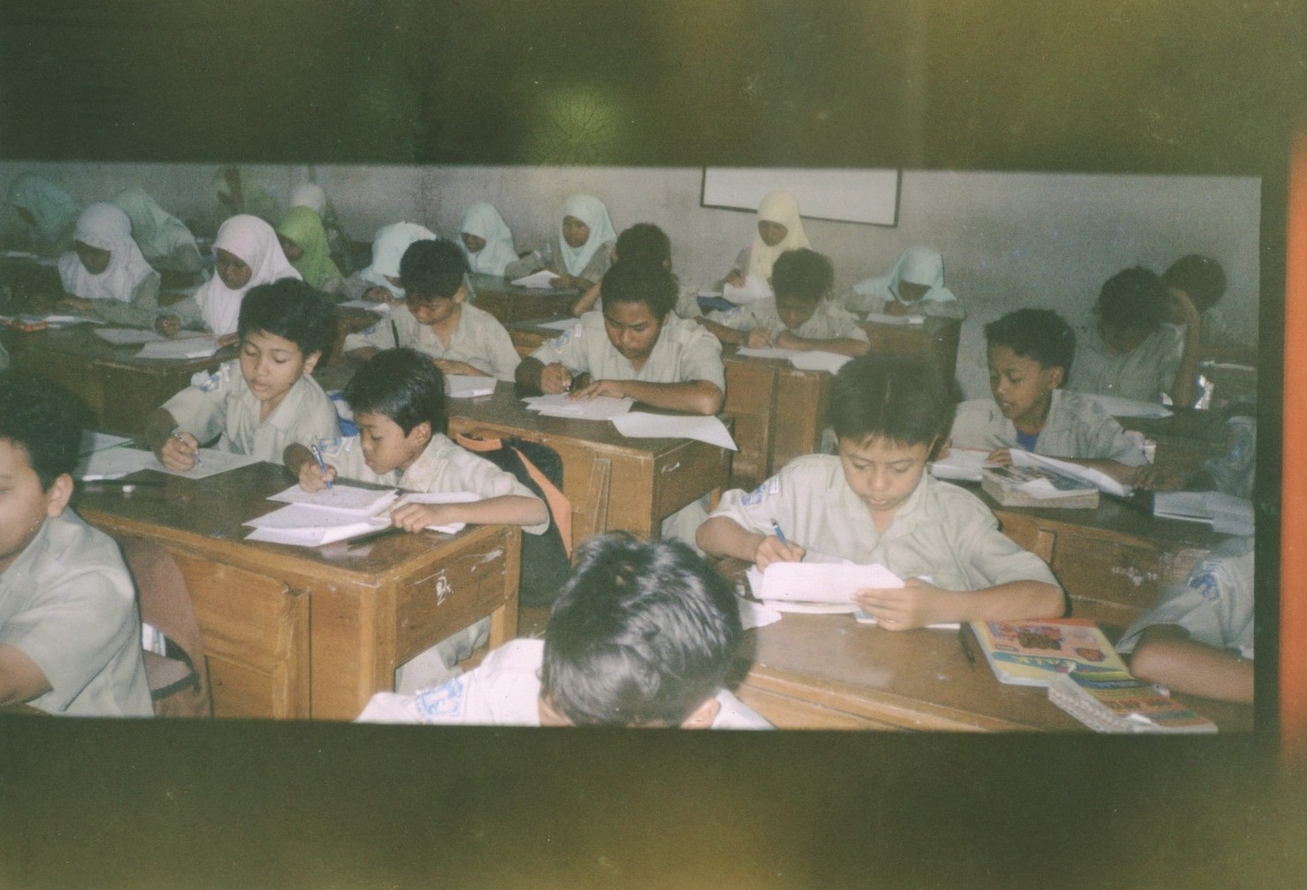

Gambar IV.9 Tidak membentuk masyarakat belajar dalam kelas. Tetapi para siswa juga belajar bersama dengan bimbingan guru
- Guru X8Y1
Dalam hal penggunaan media, guru X8Y1 kadang-kadang menggunakan media pembelajaran matematika. Hal ini diperkuat oleh hasil observasi Ditinjau dari penggunaan media pembelajaran matematika menurut pendekatan Kurikulum 2004, penggunaan media sesuai dengan pendekatan kurikulum 2004 tampaknya belum terlihat.
Sementara itu penggunaan media pada media buatannya sendiri, yakni pada media garis bilangan dan model pecahan diperoleh hasil sebagai berikut:
Tabel IV.5 Penggunaan media buatan guru X8Y1
No | Media | Metode penggunaan | Respon siswa
1 | Garis bilangan | Demonstrasi | Bagus
2 | Model pecahan | Demonstrasi | Bagus
- Guru X8Y2
Dalam hal penggunaan media, guru X8Y2 sering menggunakan media pembelajaran matematika. Media yang dipakai adalah Model luas daerah, dan Model bangun ruang. Hal ini diperkuat oleh hasil observasi. Ditinjau dari penggunaan media pembelajaran matematika menurut pendekatan Kurikulum 2004, penggunaan media sesuai dengan pendekatan kurikulum 2004 tampaknya belum terlihat.
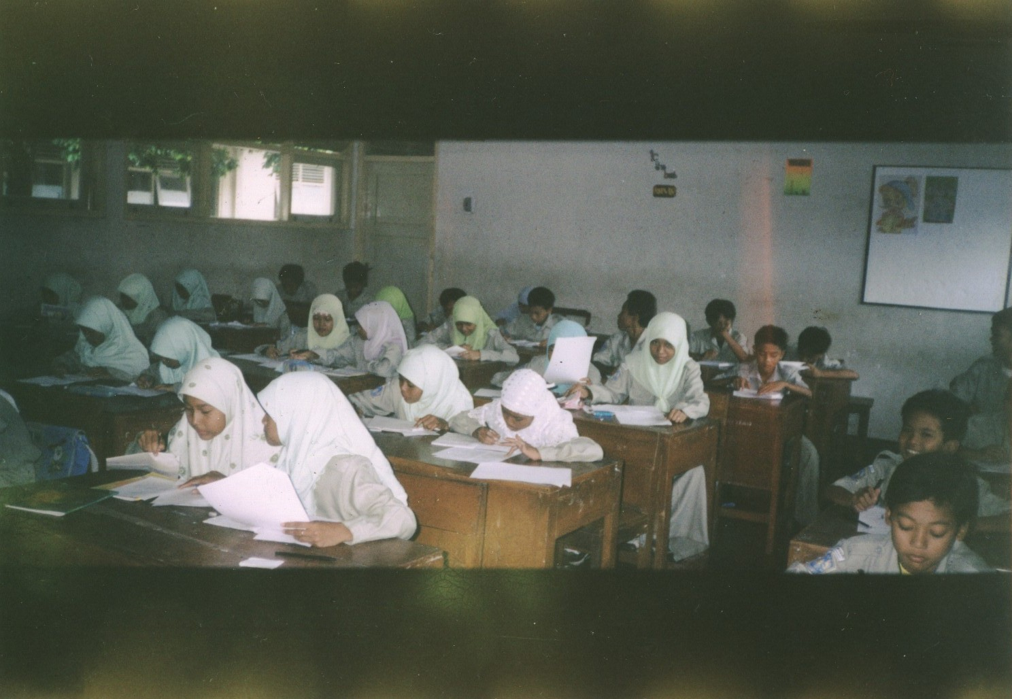

Gambar IV.10 Tidak membentuk masyarakat belajar dalam kelas. Tetapi para siswa juga belajar bersama dengan bimbingan guru
Sementara itu penggunaan media pada media buatannya sendiri adalah sebagai berikut:
Tabel IV.6 Penggunaan media buatan guru X8Y2
No | Media | Metode penggunaan | Respon siswa
1 | Model bangun datar | - | Baik
2 | Model Pythagoras | - | Baik

- Permasalahan pengadaan media pembelajaran matematika
Pengadaan media pembelajaran matematika tentunya tidak lepas dari permasalahan-permasalahan yang timbul dalam upaya melakukannya. Berdasarkan hasil angket diketahui bahwa permasalaha-permasalahan yang dihadapi oleh para guru peserta Pelatihan Kurikulum 2004 dalam upaya membuat media pembelajaran matematika adalah sebagai berikut:
Tabel IV.7 Permasalahan yang dihadapi dalam pengadaan media pembelajaran matematika
No | Guru | Permasalahan
1 | X1Y1 | 1, 3
2 | X1Y2 | -
3 | X1Y3 | 1, 3
4 | X2Y1 | 1, 2, 3, 4
5 | X3Y1 | 2, 3
6 | X4Y1 | 1
7 | X4Y2 | -
8 | X5Y1 | 1, 3
9 | X5Y2 | 1
10 | X5Y3 | 1, 2, 3
11 | X6Y1 | -
12 | X6Y2 | 1, 2
13 | X6Y3 | -
14 | X7Y1 | 3
15 | X7Y2 | -
16 | X7Y3 | 4
17 | X8Y1 | 3
18 | X8Y2 | 2

Keterangan:
1 | Berarti ada permasalahan dalam hal biaya
2 | Berarti ada permasalahan dalam hal ide
3 | Berarti ada permasalahan karena kesibukan kerja
4 | Berarti ada permasalahan dalam hal lainnya
- | Tidak menjawab, atau tidak bersedia mengungkap permasalahannya

Sehingga tampak bahwa permasalahan terbanyak dalam pengadaan media pembelajaran matematika adalah permasalahan dalam hal biaya dan kesibukkan kerja
- Manfaat Pelatihan Kurikulum 2004
Pelatihan Kurikulum 2004 diharapkan bermanfaat bagi guru-guru peserta pelatihan tersebut. Berdasarkan data hasil tabulasi angket diketahui bahwa para guru peserta Pelatihan Kurikulum 2004 memandang manfaat pelatihan Kurikulum 2004 dalam hal media pembelajaran matematika sebagai berikut:
Tabel IV.8 Manfaat pelatihan Kurikulum 2004
No | Guru | Manfaat pelatihan
1 | X1Y1 | 2, 3, 4
2 | X1Y2 | 1, 3, 4
3 | X1Y3 | 1, 3, 5
4 | X2Y1 | 1, 2, 3
5 | X3Y1 | 2, 3, 4
6 | X4Y1 | 1
7 | X4Y2 | -
8 | X5Y1 | 1, 7
9 | X5Y2 | 1, 2, 3, 6
10 | X5Y3 | 1, 2, 3
11 | X6Y1 | 1, 5, 6
12 | X6Y2 | 1, 3, 4
13 | X6Y3 | 2, 4, 6
14 | X7Y1 | 1, 3, 6
15 | X7Y2 | 1
16 | X7Y3 | 1, 3
17 | X8Y1 | 1, 4, 6
18 | X8Y2 | 2, 4, 6

Keterangan:
1 | Berarti Memperjelas tujuan pembelajaran berbasis kompetensi
2 | Berarti Memberi ide mewujudkan media pembelajaran
3 | Berarti Mendorong upaya mewujudkan media
4 | Berarti Memperluas wawasan mengenai media
5 | Berarti Memperjelas cara menggunakan media pembelajaran agar  berbasis kompetensi
6 | Berarti Memberi gambaran mengenai media pembelajaran yang  berbasis kompetensi
7 | Berarti manfaat lainnya
- | Tidak menjawab, atau tidak bersedia mengungkap manfaatnya

Sehingga tampak bahwa manfaat utama Pelatihan Kurikulum 2004 bagi subjek penelitian ini adalah memperjelas tujuan pembelajaran dalam Kurikulum 2004 dan mendorong upaya mewujudkan media pembelajaran matematika dan menggunakannya sesuai dengan Kurikulum 2004
B. Pembahasan
Berdasarkan uraian pada bagian Deskripsi Hasil diatas, bila kemampuan guru dalam membuat dan menggunakan media pembelajaran matematika dikaitkan dengan kondisi sekolah, manfaat yang diperoleh dari pelatihan, dan kesulitan yang dihadapi oleh guru maka diperoleh hasil sebagai berikut:

- Guru X1Y1
Guru X1Y1 bisa membuat dan merancang media pembelajaran matematika sendiri dikarenakan mendapat manfaat Pelatihan Kurikulum 2004 yang dirasakannya, bahwasanya pelatihan ini memberinya ide dan mendorong upaya untuk mewujudkan media pembelajaran matematika, meskipun demikian guru X1Y1 juga merasakan kesulitan dalam permasalahan biaya dan kesibukkan kerja. Pada sisi lain, kondisi sekolah yang mendukung upaya pengadaan media sanggup mendukung guru X1Y1 untuk bisa membuat dan merancang media pembelajaran matematika. Guru X1Y1 juga sering menggunakan media pembelajaran matematika dalam proses belajar mengajar dan penggunaannya sesuai dengan pendekatan kurikulum 2004. hal ini karena guru X1Y1 mendapat manfaat dari Pelatihan Kurikulum 2004 dalam hal memperluas wawasannya. Pada sisi lain, ketersediaan media pembelajaran matematika di sekolah X1 bisa dikatakan cukup sehingga mempermudah guru dalam penggunaan media pembelajaran matematika dalam proses belajar mengajar.
- Guru X1Y2
Guru X1Y2 tidak pernah membuat atau merancang media pembelajaran matematika sendiri. Pada sisi lain, guru X1Y2 tidak bersedia mengungkap permasalahannya. Padahal sekolah mendukung upaya pengadaan media. Guru X1Y2 amat sering menggunakan media pembelajaran matematika dalam proses belajar mengajar. Tampaknya hal ini didukung oleh ketersediaan media pembelajaran matematika di sekolah X1 yang bisa dikatakan cukup sehingga mempermudah guru dalam penggunaan media pembelajaran matematika dalam proses belajar mengajar. Meskipun penggunaan sesuai dengan pendekatan kurikulum 2004 belum terlihat
- Guru X1Y3
Guru X1Y3 tidak pernah membuat atau merancang media pembelajaran matematika sendiri. Pada sisi lain, permasalahan yang dihadapi guru X1Y3 adalah dalam hal biaya dan kesibukkan kerja. Padahal sekolah mendukung upaya pengadaan media. Guru X1Y3 kadang-kadang menggunakan media pembelajaran matematika dalam proses belajar mengajar. Meskipun ketersediaan media pembelajaran matematika di sekolah X1 bisa dikatakan cukup. Pada sisi lain, penggunaan sesuai dengan pendekatan kurikulum 2004 belum terlihat.
- Guru X2Y1
Guru X2Y1 bisa membuat dan merancang media pembelajaran matematika sendiri dikarenakan mendapat manfaat Pelatihan Kurikulum 2004 yang dirasakannya, bahwasanya pelatihan ini memberinya ide dan mendorong upaya untuk mewujudkan media pembelajaran matematika, meskipun demikian guru X2Y1 juga merasakan kesulitan dalam permasalahan ide, biaya dan kesibukkan kerja. Pada sisi lain, kondisi sekolah yang mendukung upaya pengadaan media sanggup mendukung guru X2Y1 untuk bisa membuat dan merancang media pembelajaran matematika. Guru X2Y1 juga sering menggunakan media pembelajaran matematika dalam proses belajar mengajar meskipun penggunaannya belum sesuai dengan pendekatan kurikulum 2004. Pada sisi lain, ketersediaan media pembelajaran matematika di sekolah X2 bisa dikatakan cukup sehingga mempermudah guru dalam penggunaan media pembelajaran matematika dalam proses belajar mengajar
- Guru X3Y1
Guru X3Y1 bisa membuat dan merancang media pembelajaran matematika sendiri dikarenakan mendapat manfaat Pelatihan Kurikulum 2004 yang dirasakannya, bahwasanya pelatihan ini memberinya ide dan mendorong upaya untuk mewujudkan media pembelajaran matematika, meskipun demikian guru X3Y1 juga merasakan kesulitan dalam permasalahan ide dan kesibukkan kerja. Pada sisi lain, kondisi sekolah yang mendukung upaya pengadaan media sanggup mendukung guru X3Y1 untuk bisa membuat dan merancang media pembelajaran matematika. Guru X3Y1 juga sering menggunakan media pembelajaran matematika dalam proses belajar mengajar dan penggunaannya sesuai dengan pendekatan kurikulum 2004. Hal ini karena guru X3Y1 mendapat manfaat dari Pelatihan Kurikulum 2004 dalam hal memperluas wawasannya. Pada sisi lain, ketersediaan media pembelajaran matematika di sekolah X3 bisa dikatakan cukup sehingga mempermudah guru dalam penggunaan media pembelajaran matematika dalam proses belajar mengajar.
- Guru X4Y1
Guru X4Y1 tidak pernah membuat atau merancang media pembelajaran matematika sendiri. Pada sisi lain, permasalahan yang dihadapi guru X4Y1 adalah dalam hal biaya. Padahal sekolah mendukung upaya pengadaan media. Guru X4Y1 kadang-kadang menggunakan media pembelajaran matematika dalam proses belajar mengajar. Meskipun ketersediaan media pembelajaran matematika di sekolah X4 bisa dikatakan cukup. Meskipun demikian, penggunaannya sesuai dengan pendekatan kurikulum 2004.
- Guru X4Y2
Guru X4Y2 bisa membuat dan merancang media pembelajaran matematika sendiri. Guru X4Y2 kadang-kadang menggunakan media pembelajaran matematika dalam proses belajar mengajar dan penggunaannya sesuai dengan pendekatan kurikulum 2004. Pada sisi lain, ketersediaan media pembelajaran matematika di sekolah X4 bisa dikatakan cukup sehingga mempermudah guru dalam penggunaan media pembelajaran matematika dalam proses belajar mengajar.
- Guru X5Y1
Guru X5Y1 tidak pernah membuat atau merancang media pembelajaran matematika sendiri. Pada sisi lain, permasalahan yang dihadapi guru X5Y1 adalah dalam hal ide dan kesibukkan kerja. Padahal sekolah mendukung upaya pengadaan media. Guru X5Y1 kadang-kadang menggunakan media pembelajaran matematika dalam proses belajar mengajar. Meskipun ketersediaan media pembelajaran matematika di sekolah X5 bisa dikatakan cukup. Pada sisi lain, penggunaannya sesuai dengan pendekatan kurikulum 2004. Hal ini dikarenakan guru X5Y1 mendapat manfaat dari pelatihan Kurikulum 2004 yaitu memperjelas tujuan pembelajaran berbasis kompetensi
- Guru X5Y2
Guru X5Y2 bisa membuat dan merancang media pembelajaran matematika sendiri dikarenakan mendapat manfaat Pelatihan Kurikulum 2004 yang dirasakannya, bahwasanya pelatihan ini memberinya ide dan mendorong upaya untuk mewujudkan media pembelajaran matematika selain itu juga memberi gambaran mengenai media pembelajaran berbasis kompetensi, meskipun demikian guru X5Y2 juga merasakan kesulitan dalam permasalahan biaya. Pada sisi lain, kondisi sekolah yang mendukung upaya pengadaan media sanggup mendukung guru X5Y2 untuk bisa membuat dan merancang media pembelajaran matematika. Guru X5Y2 juga sering menggunakan media pembelajaran matematika dalam proses belajar mengajar dan penggunaannya sesuai dengan pendekatan kurikulum 2004. Hal ini karena guru X5Y2 mendapat manfaat dari Pelatihan Kurikulum 2004 dalam hal memperluas wawasannya. Pada sisi lain, ketersediaan media pembelajaran matematika di sekolah X5 bisa dikatakan cukup sehingga mempermudah guru dalam penggunaan media pembelajaran matematika dalam proses belajar mengajar.
- Guru X5Y3
Guru X5Y3 bisa membuat dan merancang media pembelajaran matematika sendiri dikarenakan mendapat manfaat Pelatihan Kurikulum 2004 yang dirasakannya, bahwasanya pelatihan ini memberinya ide dan mendorong upaya untuk mewujudkan media pembelajaran matematika, meskipun demikian guru X5Y3 juga merasakan kesulitan dalam permasalahan biaya, ide dan kesibukkan kerja. Pada sisi lain, kondisi sekolah yang mendukung upaya pengadaan media sanggup mendukung guru X5Y3 untuk bisa membuat dan merancang media pembelajaran matematika. Guru X5Y3 kadang-kadang menggunakan media pembelajaran matematika dalam proses belajar mengajar meskipun penggunaan sesuai dengan pendekatan kurikulum 2004 belum terlihat.
- Guru X6Y1
Guru X6Y1 tidak pernah membuat atau merancang media pembelajaran matematika sendiri. Pada sisi lain, guru X6Y1 tidak bersedia mengungkap permasalahannya. Padahal sekolah mendukung upaya pengadaan media. Guru X6Y1 kadang-kadang menggunakan media pembelajaran matematika dalam proses belajar mengajar. Tampaknya hal ini akibat dari ketersediaan media pembelajaran matematika di sekolah X6 yang bisa dikatakan kurang. Pada sisi lain, penggunaan sesuai dengan pendekatan kurikulum 2004 belum terlihat

- Guru X6Y2
Guru X6Y2 bisa membuat dan merancang media pembelajaran matematika sendiri dikarenakan mendapat manfaat Pelatihan Kurikulum 2004 yang dirasakannya, bahwasanya pelatihan ini mendorong upaya untuk mewujudkan media pembelajaran matematika, meskipun demikian guru X6Y2 juga merasakan kesulitan dalam permasalahan biaya dan ide. Pada sisi lain, kondisi sekolah yang mendukung upaya pengadaan media sanggup mendukung guru X6Y2 untuk bisa membuat dan merancang media pembelajaran matematika. Guru X6Y2 kadang-kadang menggunakan media pembelajaran matematika dalam proses belajar mengajar meskipun penggunaan sesuai dengan pendekatan kurikulum 2004 belum terlihat. Pada sisi lain, ketersediaan media pembelajaran matematika di sekolah X6 bisa dikatakan kurang sehingga mempengaruhi penggunaan media pembelajaran matematika guru X6Y2
- Guru X6Y3
Guru X6Y3 tidak pernah membuat atau merancang media pembelajaran matematika sendiri. Pada sisi lain, guru X6Y3 tidak bersedia mengungkap permasalahannya. Padahal sekolah mendukung upaya pengadaan media. Guru X6Y3 sering menggunakan media pembelajaran matematika dalam proses belajar mengajar. Pada sisi lain penggunaannya pun sesuai dengan pendekatan Kurikulum 2004. Hal ini dikarenakan guru X6Y3 mendapat manfaat pelatihan Kurikulum 2004 dalam hal memperluas wawasan memberi gambaran mengenai media pembelajaran matematika terkait Kurikulum 2004.
- Guru X7Y1
Guru X7Y1 bisa membuat dan merancang media pembelajaran matematika sendiri dikarenakan mendapat manfaat Pelatihan Kurikulum 2004 yang dirasakannya, bahwasanya pelatihan ini mendorong upaya mewujudkan media pembelajaran matematika, meskipun demikian guru X7Y1 juga merasakan kesulitan dalam permasalahan kesibukkan kerja. Pada sisi lain, kondisi sekolah yang mendukung upaya pengadaan media sanggup mendukung guru X7Y1 untuk bisa membuat dan merancang media pembelajaran matematika. Guru X7Y1 juga sering menggunakan media pembelajaran matematika dalam proses belajar mengajar dan penggunaannya sesuai dengan pendekatan kurikulum 2004. Hal ini karena guru X7Y1 mendapat manfaat dari Pelatihan Kurikulum 2004 dalam hal memperluas wawasan dan mendapat gambaran tentang media pembelajaran terkait Kurikulum 2004. Pada sisi lain, ketersediaan media pembelajaran matematika di sekolah X7 bisa dikatakan cukup sehingga mempermudah guru dalam penggunaan media pembelajaran matematika dalam proses belajar mengajar.
- Guru X7Y2
Guru X7Y2 tidak pernah membuat atau merancang media pembelajaran matematika sendiri. Pada sisi lain, guru X7Y2 tidak bersedia mengungkap permasalahannya. Padahal sekolah mendukung upaya pengadaan media. Guru X7Y2 kadang-kadang menggunakan media pembelajaran matematika dalam proses belajar mengajar. Padahal ketersediaan media pembelajaran matematika di sekolah X7 bisa dikatakan cukup. Pada sisi lain, penggunaan sesuai dengan pendekatan kurikulum 2004 belum terlihat
- Guru X7Y3
Guru X7Y3 tidak pernah membuat atau merancang media pembelajaran matematika sendiri. Ada permasalah lain selain biaya, ide dan kesibukkan kerja yang menyebabkan guru X7Y3 tidak membuat ataumerancang media pembelajaran matematika sendiri. Pada sisi lain, sekolah mendukung upaya pengadaan media. Guru X7Y3 kadang-kadang menggunakan media pembelajaran matematika dalam proses belajar mengajar. Meskipun ketersediaan media pembelajaran matematika di sekolah X7 bisa dikatakan cukup. Pada sisi lain, penggunaan sesuai dengan pendekatan kurikulum 2004 belum terlihat.
- Guru X8Y1
Guru X8Y1 bisa membuat dan merancang media pembelajaran matematika sendiri dikarenakan mendapat manfaat Pelatihan Kurikulum 2004 yang dirasakannya, bahwasanya pelatihan ini memberi gambaran mengenai media pembelajaran terkait Kurikulum 2004, meskipun demikian guru X8Y1 juga merasakan kesulitan dalam permasalahan kesibukkan kerja. Pada sisi lain, kondisi sekolah yang mendukung upaya pengadaan media sanggup mendukung guru X8Y1 untuk bisa membuat dan merancang media pembelajaran matematika. Guru X8Y1 kadang-kadang menggunakan media pembelajaran matematika dalam proses belajar mengajar dan penggunaannya sesuai dengan pendekatan kurikulum 2004. Hal ini karena guru X8Y1 mendapat manfaat dari Pelatihan Kurikulum 2004 dalam hal memperluas wawasannya dan memperjelas tujuan pembelajaran berbasis kompetensi. Pada sisi lain, penggunaan media sesuai dengan pendekatan Kurikulum 2004 belum terlihat.
- Guru X8Y2
Guru X8Y2 bisa membuat dan merancang media pembelajaran matematika sendiri dikarenakan mendapat manfaat Pelatihan Kurikulum 2004 yang dirasakannya, bahwasanya pelatihan ini menginspirasikan lahirnya ide mewujudkan media pembelajaran matematika. Hal ini tampaknya berhasil mengatasi permasalahan yang dihadapi guru X8Y2 yaitu dalam permasalahan ide. Pada sisi lain, kondisi sekolah yang mendukung upaya pengadaan media sanggup mendukung guru X8Y2 untuk bisa membuat dan merancang media pembelajaran matematika. Guru X8Y2 juga sering menggunakan media pembelajaran matematika dalam proses belajar mengajar meskipun penggunaan sesuai dengan pendekatan kurikulum 2004 belum terlihat.
Berdasarkan deskripsi mengenai kemampuan masing-masing guru dalam membuat dan menggunakan media pembelajaran matematika diatas. Diketahui bahwa guru-guru berikut ini bisa membuat dan merancang media pembelajaran matematika sendiri:
- Guru X1Y1
- Guru X2Y1
- Guru X3Y1
- Guru X4Y2
- Guru X5Y1
- Guru X5Y2
- Guru X5Y3
- Guru X6Y2
- Guru X7Y1
- Guru X8Y1
- Guru X8Y2
Karena ada 11 guru dari 18 guru yang menjadi subjek penelitian. Berarti ada 61,1 %, yaitu $\frac{\text{11}}{\text{18}}x\text{100}\text{\%}=\text{61},1\text{\%}$, dari seluruh responden yang bisa membuat dan merancang media pembelajaran sendiri. Dari 61,1 % yang tersebut diatas, guru-guru yang sering menggunakan media pembelajaran matematika dan menggunakannya sesuai dengan pendekatan Kurikulum 2004 yaitu:
- Guru X1Y1
- Guru X3Y1
- Guru X5Y1
- Guru X5Y2
- Guru X7Y1
Berarti ada 45,4 %, yaitu $\frac{5}{\text{11}}x\text{100}\text{\%}=\text{45},4\text{\%}$, diantaranya yang selain bisa membuat dan merancang media pembelajaran matematika juga termasuk sering menggunakan media pembelajaran matematika dan menggunakannya sesuai dengan pendekatan Kurikulum 2004
Para guru tersebut memandang manfaat Pelatihan Kurikulum 2004 yang telah mereka ikuti sebagai berikut:
Tabel IV.9 Manfaat pelatihan Kurikulum 2004
No |  | Guru |  | Manfaat pelatihan | Keterangan
1 |  | X1Y1 |  | 2, 3, 4
2 |  | X3Y1 |  | 2, 3, 4
3 |  | X5Y1 |  | 1, 7
4 |  | X5Y2 |  | 1, 2, 3, (6) | Guru ini memilih empat point dari maksimal tiga point yang diminta
5 |  | X7Y1 |  | 1, 3, 6
 | Keterangan:
 | 1 |  | Berarti Memperjelas tujuan pembelajaran berbasis kompetensi
 | 2 |  | Berarti Memberi ide mewujudkan media pembelajaran
 | 3 |  | Berarti Mendorong upaya mewujudkan media
 | 4 |  | Berarti Memperluas wawasan mengenai media
 | 5 |  | Berarti Memperjelas cara menggunakan media pembelajaran agar  Berbasis kompetensi
 | 6 |  | Berarti Memberi gambaran mengenai media pembelajaran
 | 7 |  | Berarti manfaat lainnya

Oleh karena itu, tampak bahwa manfaat Pelatihan Kurikulum 2004 bagi guru-guru diatas dalam hal pembuatan media pembelajaran matematika adalah:
- Mendorong upaya mewujudkan media
- Memperjelas tujuan pembelajaran berbasis kompetensi
Terkait dengan guru-guru yang bisa membuat dan merancang media pembelajaran matematika tetapi tidak termasuk guru-guru yang sering menggunakan media pembelajaran matematika atau menggunakannya sesuai dengan pendekatan Kurikulum 2004, guru X6Y2 tidak sering menggunakan media pembelajaran matematika dikarenakan sekolah asalnya yang memiliki ketersediaan media pembelajaran matematika tergolong kurang, guru X8Y1 bisa memberdayakan siswanya dengan membuat media pembelajaran matematika bersama-sama secara iuran Rp500 per orang. Sementara itu, guru X2Y1 memiliki pandangan mengenai bagaimana menyempurnakan media pembelajaran yang telah dibuatnya yakni sebagai berikut:
Tabel IV.10 Upaya perbaikan media oleh guru X2Y1
No | Media | Penyempurnaan
1 | Koin bilangan | Lebih bagus dengan berbahan dasar mika
2 | Bilangan pecahan | Lebih bagus dengan menggunakan papan pecahan
3 | Bentuk setara PLSV | Lebih bagus dengan berbahan dasar mika
4 | Suku-suku sejenis | -

Adapun mengenai guru-guru yang yang tidak pernah membuat atau merancang media pembelajaran matematika sendiri jumlahnya mencapai 38,9 %, yaitu $\frac{7}{\text{18}}x\text{100}\text{\%}=\text{38},9\text{\%}$, dari seluruh subjek penelitian. Dari 38,9 % tersebut, 28,6 % diantaranya, yaitu guru X1Y2 dan guru X4Y1, berarti $\frac{2}{7}x\text{100}\text{\%}=\text{28},9\text{\%}$, tergolong sering menggunakan media pembelajaran matematika. Sementara itu, 28,6 % diantaranya, yaitu guru X4Y1 dan guru X6Y3, berarti $\frac{2}{7}x\text{100}\text{\%}=\text{28},9\text{\%}$, menggunakan media pembelajaran matematika sesuai dengan pendekatan Kurikulum 2004. Hanya 14,3 %, yaitu guru X6Y3, berarti $\frac{1}{7}x\text{100}\text{\%}=\text{14},3\text{\%}$, yang sering menggunakan media pembelajaran matematika dan sesuai dengan pendekatan Kurikulum 2004.
Pada sisi lain, kondisi diatas yaitu keadaan dimana para guru mengalami kesulitan dalam pengadaan media pembelajaran matematika tentunya disebabkan oleh permasalahan tertentu. Oleh karena itu perlu diketahui permasalahan seperti apa yang menyebabkan hal tersebut.
Berdasarkan hasil angket diketahui, apabila ditinjau dari permasalahan-permasalahan yang dihadapi. Ada beberapa permasalahan yang dihadapi oleh guru-guru tersebut yaitu:
Tabel IV.11 Permasalahan pengadaan media pembelajaran matematika
No |  | Guru |  | Permasalahan yang dihadapi | Keterangan
1 |  | X1Y2 |  | Tidak bersedia mengungkap permasalahannya
2 |  | X1Y3 |  | 1, 3
3 |  | X4Y1 |  | 1
4 |  | X6Y1 |  | Tidak bersedia mengungkap permasalahannya
5 |  | X6Y3 |  | Tidak bersedia mengungkap permasalahannya
6 |  | X7Y2 |  | Tidak bersedia mengungkap permasalahannya
7 |  | X7Y3 |  | 4
 | Keterangan:
 | 1 |  | Berarti ada permasalahan dalam hal biaya
 | 2 |  | Berarti ada permasalahan dalam hal ide
 | 3 |  | Berarti ada permasalahan karena kesibukan kerja
 | 4 |  | Berarti ada permasalahan dalam hal lainnya

Berdasarkan Tabel IV.26 diatas tampak bahwa permasalahan-permasalahan utama yang dihadapi para guru dalam pengadaan media pembelajaran matematika adalah :
  - Permasalahan biaya
  - Permasalahan karena kesibukkan kerja
Peneliti memandang bahwa solusi dari permasalahan biaya adalah adanya upaya guru memberdayakan peserta didik dalam pengadaan media pembelajaran matematika seperti yang dilakukan oleh guru X8Y1, selain itu dapat pula dengan adanya bantuan pemerintah pusat maupun daerah dalam pengadaan media melalui semacam grant khusus pengadaan media pembelajaran bagi guru yang proses pelaksanaannya melalui usulan proposal yang diajukan oleh guru. Adapun solusi dari permasalahan kesibukan kerja adalah adanya upaya memberikan kesadaran pada para guru dengan memotivasi mereka bahwasanya pengadaan media pembelajaran matematika merupakan suatu hal yang penting baik bagi para guru sendiri dalam upaya meningkatkan profesionalisme guru juga bagi para siswa dalam upaya menjadikan materi pembelajaran matematika lebih kongkret dari sebelumnya.

